INDICAÇÃO Nº 2131/2019
Sugere ao Poder Executivo Municipal que verifique a possibilidade de construir uma pinguela sobre o córrego que liga os bairros São Joaquim ao bairro Jardim Icaraí.

Excelentíssimo Senhor Prefeito Municipal,
Nos termos do Art. 108 do Regimento Interno desta Casa de Leis, dirijo-me a Vossa Excelência para sugerir ao setor competente que verifique a possibilidade de construir uma pinguela sobre o córrego que liga os bairros São Joaquim ao Jardim Icaraí, no final da Rua Casa Branco para a Rua Itacolomi.

Justificativa:
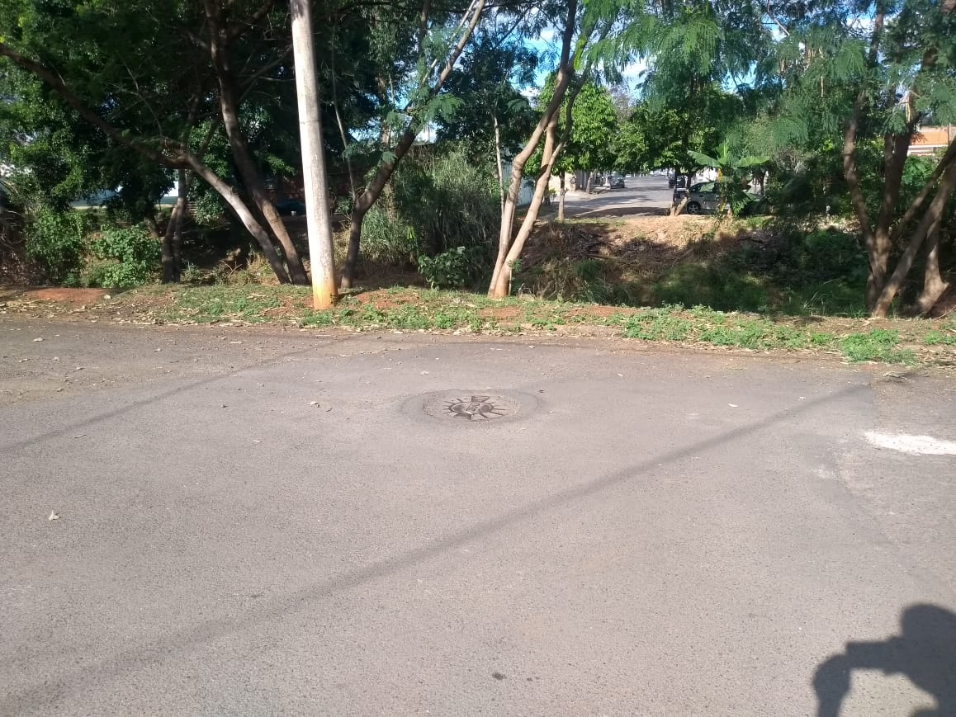

Fomos procurados por pais de alunos das escolas que se encontram nestes bairros, e com a construção de uma pinguela neste local, facilitaria para que moradores e pais de alunos se deslocassem com mais rapidez e facilidade, solicitando essa providencia, pois segundo eles a mesma serve de passagem de um bairro a outro encurtando o caminho principalmente das crianças que vão à escola.

Plenário “Dr. Tancredo Neves”, em 07 de junho de 2019.

JESUS VENDEDOR


-Vereador-

